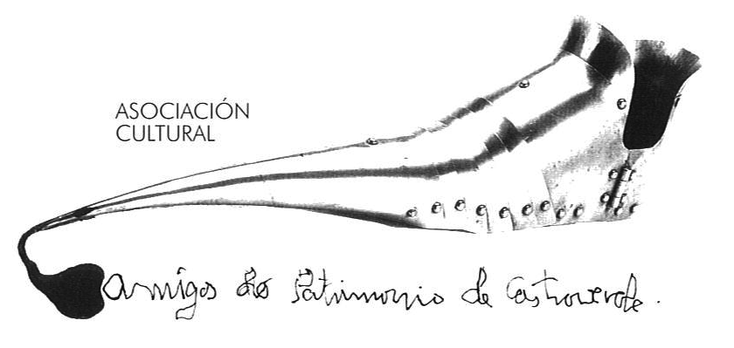 | Asociación Amigos do Patrimonio de Castroverde –CIF 27.329.226; Nº Insc. 8993  R/ Travesía de Montecubeiro, 38 -27120 CASTROVERDE – Lugo Telf. 659 52 39 60  WWW.amigosdopatrimoniodecastroverde.gal/  https://www.facebook.com/amigospatrimoniocastroverde/  Enderezos electrónicos: amigospatrimoniodecastroverde@gmail.com
MES DE SETEMBRO
XL ROMAXE DE CRETNES GALEGOS
Sábado 9 de setembro de 2017

Ás 8:15 h. na gasolineira que hai antes do Hotel Santiago. Estrada N 540 Lugo-Santiago
LUGAR: Parque Forestal de Beade – Vigo.
11:00 Acollida
12:00 Celebración
14:00 Xantar
16:00 Festa
18:30 Oración de despedida
COMO CHEGAR O PARQUE FORESTAL DE BEADE – VIGO
Sito na Cidade Universitaria de Vigo
Coordenadas: 42.177451 ; -8.686439
https://www.google.es/maps/dir/Lugo/Beade,+Vigo,+Pontevedra/@42.2911637,-8.3742065,9.5z/am=t/data=!4m16!4m15!1m5!1m1!1s0xd31ce80b130876d:0x1f305fbf2867050c!2m2!1d-
https://www.google.es/maps/dir/Lugo/Beade,+Vigo,+Pontevedra/@42.2911637,-8.3742065,9.5z/am=t/data=!4m16!4m15!1m5!1m1!1s0xd31ce80b130876d:0x1f305fbf2867050c!2m2!1d-7.5567582!2d43.0097384!1m5!1m1!1s0xd258853413a3371:0x868ea0ac6cb03b1f!2m2!1d-8.6985716!2d42.1866194!2m1!2b1!3e0
—ACCESO DENDE O NORTE DE GALICIA ENTRANDO POLA AP-9Máis información en:
https://irimegos.wordpress.com/

